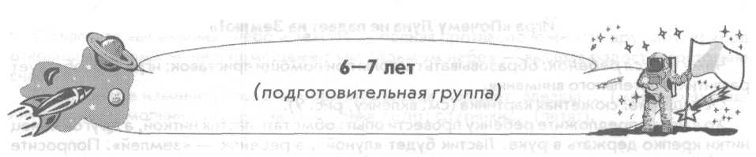Игра «Солнце»
Чему учится ребенок: получит представление о сравнительной величине планет, о последовательности их расположения в Солнечной системе; произносить нарицательные существительные в родительном падеже; находить общую часть родственных слов; изменять существительные по падежам.
Оснащение: футбольный мяч, булавка.
Ход игры: объясните ребенку, что Вселенная — это весь мир. Все, что нас окружает снизу, сверху, со всех сторон. Над нами небо, а в небе — солнце. Солнце — это громадный шар из раскаленных газов. Планеты Солнечной системы различны по размеру, но все они значительно меньше Солнца. Предложите ребенку взять футбольный мяч и представить себе, что это Солнце. Тогда Землю можно представить размером с булавочную головку! Покажите ребенку картинки (см. вклейку, рис. 4-5) и попросите ответить на вопросы. Что больше — Солнце или Земля? (Солнце больше Земли). Солнце или Юпитер? (Солнце больше Юпитера). Сатурн или Уран? (Сатурн больше Урана). Нептун или Плутон? (Нептун больше Плутона). Предложите найти на рисунке ближайшую к Солнцу планету. Спросите, какая по счету от Солнца планета Земля? Предложите найти планету Сатурн. Она окружена кольцами огромных размеров. Спросите, какая по счету от Солнца планета Сатурн? Предложите ребенку определить и назвать общую часть родственных слов: лунный, лунатик, луноход; земелька, земельный, подземный. Предложите назвать лишнее слово: солнце, солнечный, соленый.
Игра «Луна»
Чему учится ребенок: образовывать сложные слова; изменять глаголы прошедшего времени по родам.
Оснащение: сюжетная картинка (см. вклейку, рис. 8).
Ход игры: расскажите, что Луна сияет ярче звезд. С давних времен люди интересовались, почему Луна то круглая, то видна лишь ее половинка, то тонкий серпик, напоминающий кусочек сыра. Сейчас мы знаем, что Луна — это спутник нашей Земли и вращается вокруг нашей планеты. На каждый круг у нее уходит 28 дней — почти месяц. Луна светится не сама, ее освещает Солнце. Когда Луна обращена к Земле своей светлой стороной, мы видим всю луну целиком, и говорят, что наступило полнолуние. Когда видна лишь часть светлой стороны, то Луна похожа на половинку круга. Предложите ребенку называть слова ласково: полный — ... (полненький), красивый — ... (красивенький). Предложите изменять слова по образцу: полный — полнее, светлый — ..., красивый — ....
Предложите ребенку догадаться, какое слово пропущено, и назвать его: «Днем светило солнышко. Ночью ... (светила) луна. Сегодня светит солнце, а вчера ... (лил, шел) дождь.» Попросите подобрать синонимы к слову «светить» (сиять, сверкать) и составить словосочетания с синонимами: светить..., сверкать..., сиять... (светит солнце, сверкают звезды, сияет луна).
Предложите закончить предложение, правильно употребляя слова: солнце ... (светило), фонари ... (светили), ночник ... (светил).
11

Игра «Почему Луна не падает на Землю!»
Чему учится ребенок: образовывать глаголы при помощи приставок; игра способствует развитию зрительного внимания.
Оснащение: сюжетная картинка (см. вклейку, рис. 9).
Ход игры: предложите ребенку провести опыт: обмотать ластик ниткой, а другой конец нитки крепко держать в руке. Ластик будет «луной», а ребенок — «землей». Попросите хорошенько раскрутить ластик за нитку. Ластик-луна старается оборвать нитку и улететь, а нитка не дает ему этого сделать. Настоящую Луну удерживает сила земного притяжения. Если перестать раскручивать ластик, он упадет! Как только Луна перестанет вращаться вокруг Земли, так немедленно сила притяжения нашей планеты ее «приземлит», притянет к Земле. Так что весь секрет — в движении.
Предложите ребенку образовывать слова по образцу: тянуть — притянуть, поднять — ... (приподнять), мчаться — ... (примчаться), везти — ... (привезти), сесть — ... (присесть).
Предложите ребенку определить, чем отличаются слова (голосом выделяйте приставку): влететь, вылететь, прилететь, слететь, улететь, полететь. Предложите ребенку закончить слово, назвав его остальную часть. Например: принести, приползти, привезти; перейти, переползти, передвинуть.
Игра «Зачем нужен спутник?»
Чему учится ребенок: понимать переносное значение слов; находить родственные слова.
Оснащение: сюжетная картинка (см. вклейку, рис. 4).
Ход игры: расскажите ребенку, что 4 октября 1957 года у Земли появился новый спутник. Он был создан учеными нашей страны. После этого в космос запускали и другие спутники, намного больше предыдущего. Они следят за движением облаков — это помогает точнее предсказывать погоду; следят за движением судов в океанах — если корабль терпит бедствие, спутник примет его сигнал и передаст спасательной службе; разносят по всей Земле телеграммы, телефонные разговоры, передачи телевидения; изучают звезды и планеты. Спутники фотографируют Землю для составления географических карт. Есть спутники-разведчики.
Задайте ребенку вопросы: «Какая страна запустила первый искусственный спутник Земли? Какую работу выполняют спутники?» Спросите, какие выражения употреблены в прямом, а какие — в переносном значении: «Улыбка — спутник хорошего настроения. Луна — спутник Земли. Первый искусственный спутник Земли. Здоровье — спутник долголетия.»
Игра «Созвездия»
Чему учится ребенок: различать прямое и переносное значение слов; образовывать глаголы при помощи суффиксов; изменять глаголы настоящего времени по числам.
Оснащение: сюжетная картинка (см. вклейку, рис. 10).
Ход игры: расскажите: «На небе видны крошечные светлячки, далекие звезды. Люди еще в древности условно разделили небо на районы, а звезды — на группы, созвездия. Самые заметные звезды в каждой группе соединяли воображаемыми линиями, а потом смотрели: на что же похож рисунок? Кого он напоминает — зверя, птицу, человека, предмет? Посмотри, на небе есть целый зверинец: Орел и Змея, Большая и Малая Медведицы, Лебедь, Рак, Рыбы, Скорпион... Некоторые созвездия получили имена героев древних мифов — Андромеда, Кассиопея, Орион, Геркулес... »
Предложите ребенку соединить нарисованные звезды одной линией, тогда у него получится созвездия Дракон; Большая Медведица; Геркулес. Скажите: «В созвездии Дракон 13 звезд. В созвездии Большой Медведицы 7 звезд. В созвездии Геркулес 13 звезд.»
12

Объясните выражения «небо и земля» — полная противоположность друг другу; «под открытым небом» — не в помещении; «на седьмом небе» — высшая радость, состояние счастья.
Предложите изменить слова по образцу: звезда мерцает; звезды ... (мерцают); молния сверкает; молнии ... (сверкают); спутник летит; спутники ... (летят).
Игра «В обсерватории»
Чему учится ребенок: подбирать синонимы; игра способствует развитию слухового и зрительного внимания.
Оснащение: предметная картинка (см. вклейку, рис. 11).
Ход игры: расскажите ребенку, что наблюдают и изучают звезды в особых астрономических зданиях — обсерваториях. Обычно они находятся за городом или в горах, где воздух чист и прозрачен. Ведь наблюдать звезды можно только при ясном небе. Телескопы находятся в специально построенных для них домах-башнях с круглыми крышами-куполами. С наступлением ночи крыши домов раздвигаются, и труба телескопа наводится на небо, где в вышине слабо мерцают и зовут неведомые далекие миры.
Предложите ребенку найти синонимы: ясный, безоблачный, светлый денек. День ясный, безоблачный, светлый, погожий, безветренный. Предложите подобрать синонимы к словам: утро (ясное, светлое, безоблачное); зима (холодная, прохладная, морозная); лето (знойное, жаркое).
Игра «Метеоры и метеориты»
Чему учится ребенок: понимать переносное значение выражений.
Оснащение: сюжетная картинка (см. вклейку, рис. 12).
Ход игры: расскажите ребенку, что в пространстве между Солнцем и планетами носятся камни разной величины и пыль. Когда они влетают в атмосферу Земли, говорят «звезда упала». На самом деле это твердый маленький камень, прилетевший из космического пространства, во время падения он сильно раскаляется и начинает светиться. Но очень скоро камешек сгорает и пропадает. Эти небесные камни называются «метеоры». Их надо отличать от метеоритов. Метеоритами называют только те камни, которые долетели до Земли и упали на нее. Размеры их самые разные.
Задайте ребенку вопросы: «Отчего в ночном небе иногда вспыхивают огненные черточки? Как называется метеор, долетевший до Земли?»
Попросите ребенка определить, какие выражения употреблены в прямом, а какие — в переносном значении: «Зажглись звезды. Верить в свою звезду (в судьбу). Звездная болезнь (завышенная самооценка). Восходящая звезда (новая знаменитость). Звездная ночь.»
Игра «Зачем лететь в космос!»
Чему учится ребенок: употреблять нарицательные существительные в винительном падеже; понимать переносное значение слов.
Оснащение: сюжетная картинка (см. вклейку, рис. 13).
Ход игры: спросите: «Почему люди так стремятся в космос? Ведь в космосе темно, холодно, на каждом шагу подстерегают опасности...» Расскажите, что воздух мешает отчетливо видеть звезды с Земли. В нем постоянно носятся пылинки, капельки воды, частички дыма. А когда собираются тучи, то звезды не видны. Астрономы мечтают построить обсерватории в космосе: воздуха там нет, облаков тоже, можно наблюдать звезды без всяких помех! Каждый экипаж, отправляющийся в космос, получает задание от астрономов.
13

Попросите ребенка определить, какие из этих слов употреблены в прямом, а какие — в переносном значении: темная ночь, темные мысли, темное небо, темные дела, темные волосы, темный цвет.
Игра «Скафандр»
Чему учится ребенок: различать смысловое значение слов.
Оснащение: предметная картинка (см. вклейку, рис. 14).
Ход игры: расскажите ребенку, что космонавты выходят в открытый космос: проводят наблюдения, осматривают станцию снаружи. В космосе одновременно и сильный холод, и невыносимая жара. На солнце припекает, а в тени все замерзает. Единственный выход — скафандр! В нем температура, как в комнате, и дышится легко. Если Солнце светит слишком ярко и слепит глаза, то можно в гермошлеме опустить шторки. В скафандре есть радио, по которому можно разговаривать со своими товарищами, оставшимися на станции. Правильнее было бы называть скафандр отдельной кабиной. Только эта кабина сделана из мягкого, прочного и надежного материала и сшита по росту. Вот какая одежда у космонавтов!
Предложите ребенку подбирать слова, близкие по смыслу: надежный — ... (прочный), смелый — ...(храбрый, отважный), большая — ...(огромная). Предложите придумать словосочетания с этими синонимами (надежный товарищ, прочная ткань).
Игра «Космические профессии»
Чему учится ребенок: употреблять в речи имена существительные в различных падежах; изменять глаголы по лицам.
Оснащение: сюжетная картинка (см. вклейку, рис. 14).
Ход игры: расскажите ребенку, что строительство ракеты или спутника и запуск их в космос — работа очень сложная. Тысячи людей самых разных специальностей трудятся для этого многие месяцы и годы. Космонавты усердно тренируются. Врачи наблюдают за состоянием здоровья космонавтов. Инженеры проектируют корабли, рабочие по чертежам изготавливают детали для ракеты, а потом их собирают, астрономы подготавливают задания для космонавтов.
Предложите ребенку посмотреть на картинки и назвать, кто на них изображен (астроном, космонавт, инженер). Попросите его ответить, людям каких профессий нужны скафандр, компьютер, телескоп. Скафандр — это специальный герметический костюм. Скажите, для работы в каких условиях человеку нужен скафандр — в космосе, под водой, на большой высоте.
Предложите ребенку вместо вопроса употребить слова «космонавт», «космонавты», правильно изменяя их: «Разговаривать с кем? (с космонавтом, с космонавтами). Наградить кого? (космонавта, космонавтов). Заботиться о ком? (о космонавте, о космонавтах). Встретить кого? (космонавта, космонавтов)». Предложите ребенку изменять глаголы по лицам:
Мы летим, летим, летим, Я лечу, лечу, лечу,
Мы на месте не стоим. Я на месте не ... (стою).
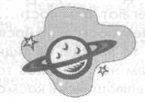

Рис. 8. К игре «Луна» (см. с. 11)
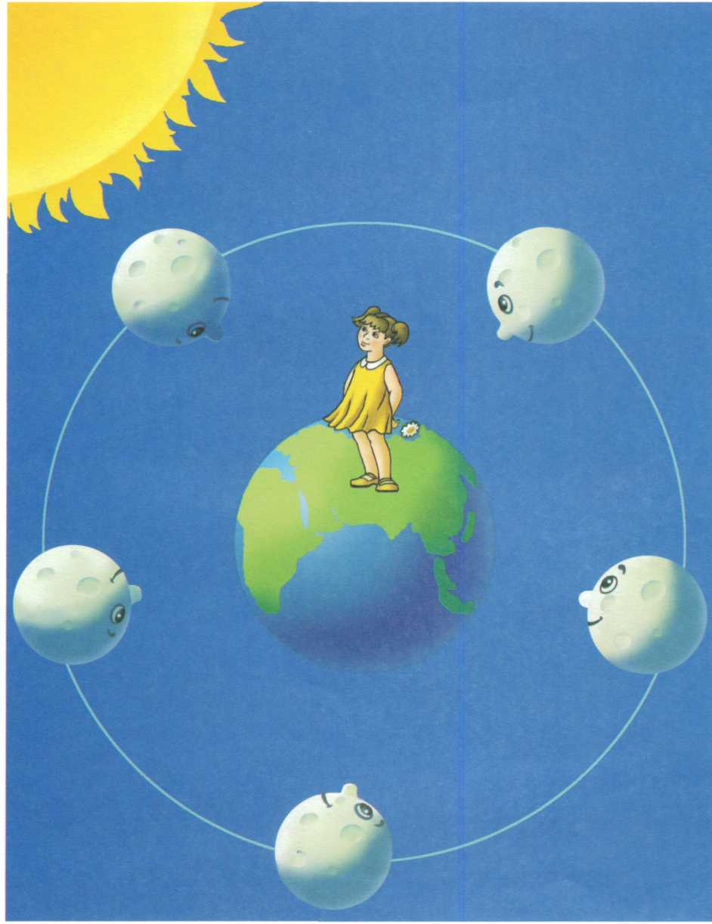

Рис. 9. К игре «Почему Луна не падает на Землю?» (см. с. 12)
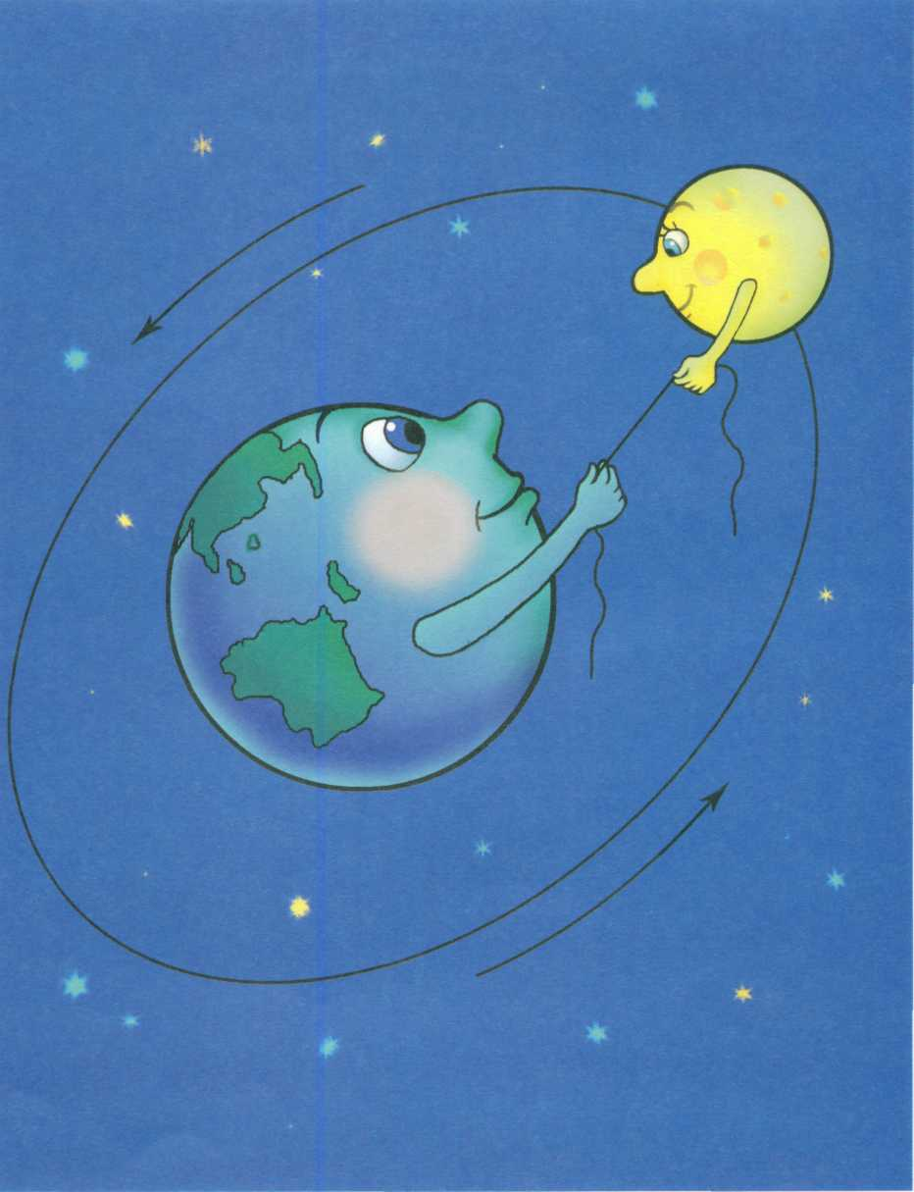

Рис. 10. К игре «Созвездия» (см. с. 12)
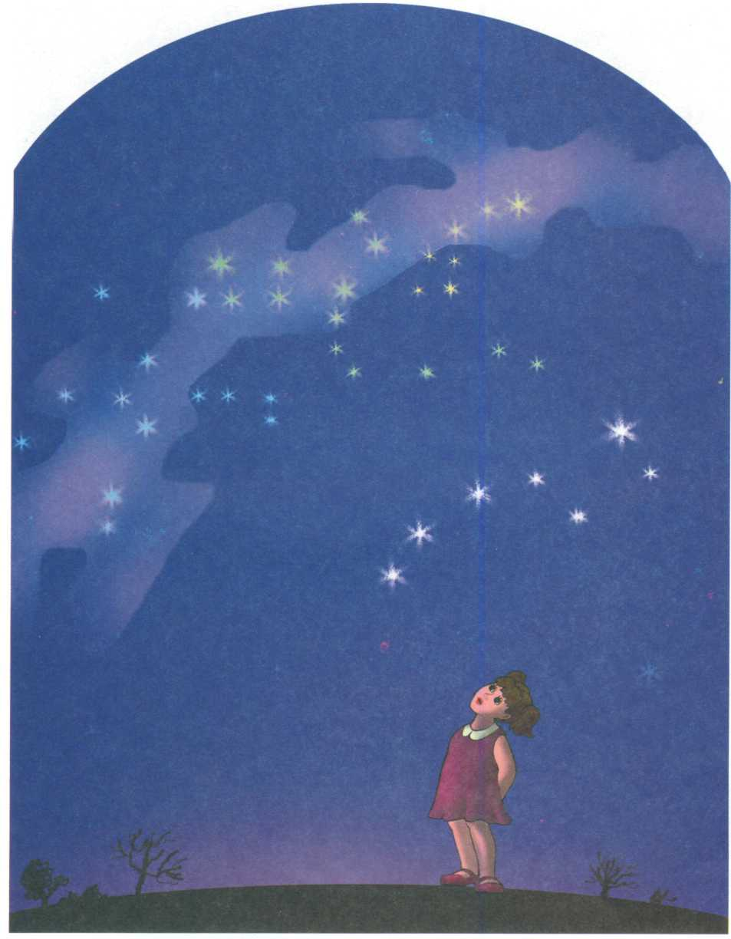

Рис. 11. К игре «В обсерватории» (см. с. 13)
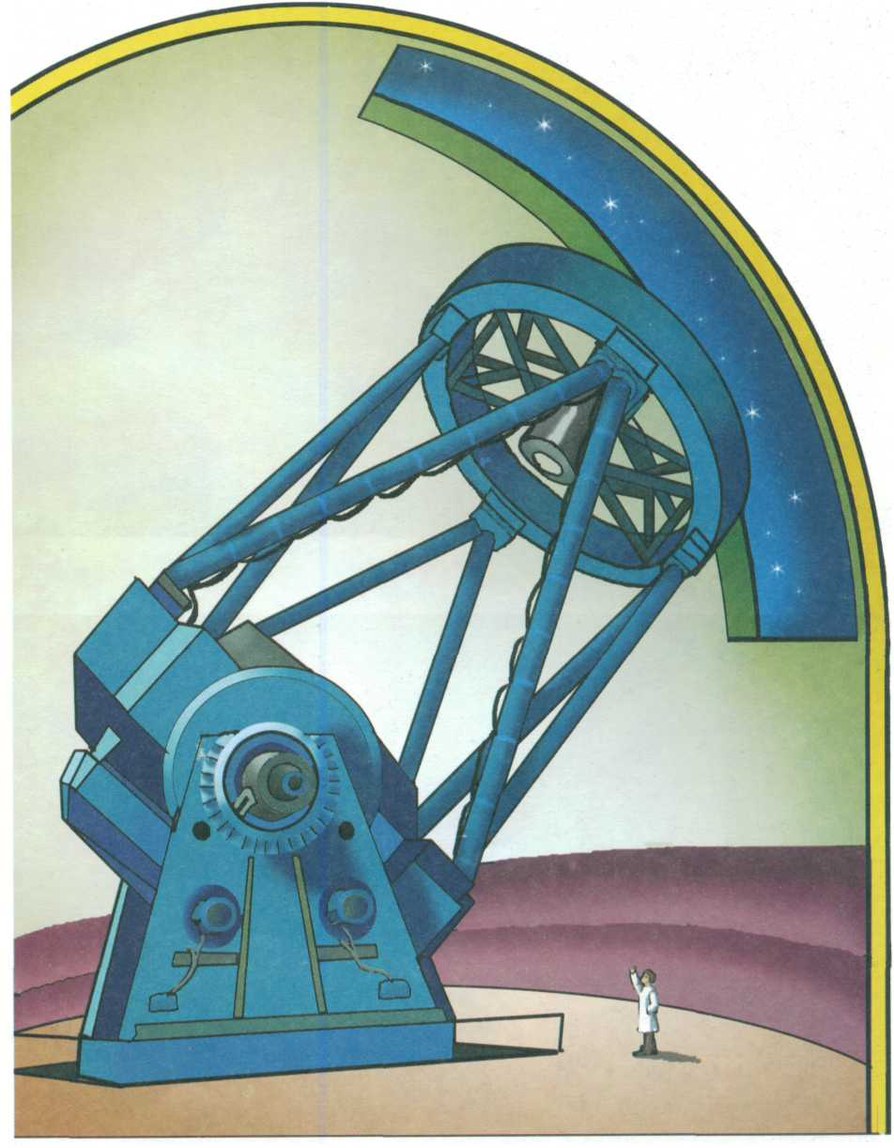

Рис. 12. К игре «Метеоры и метеориты» (см. с. 13)
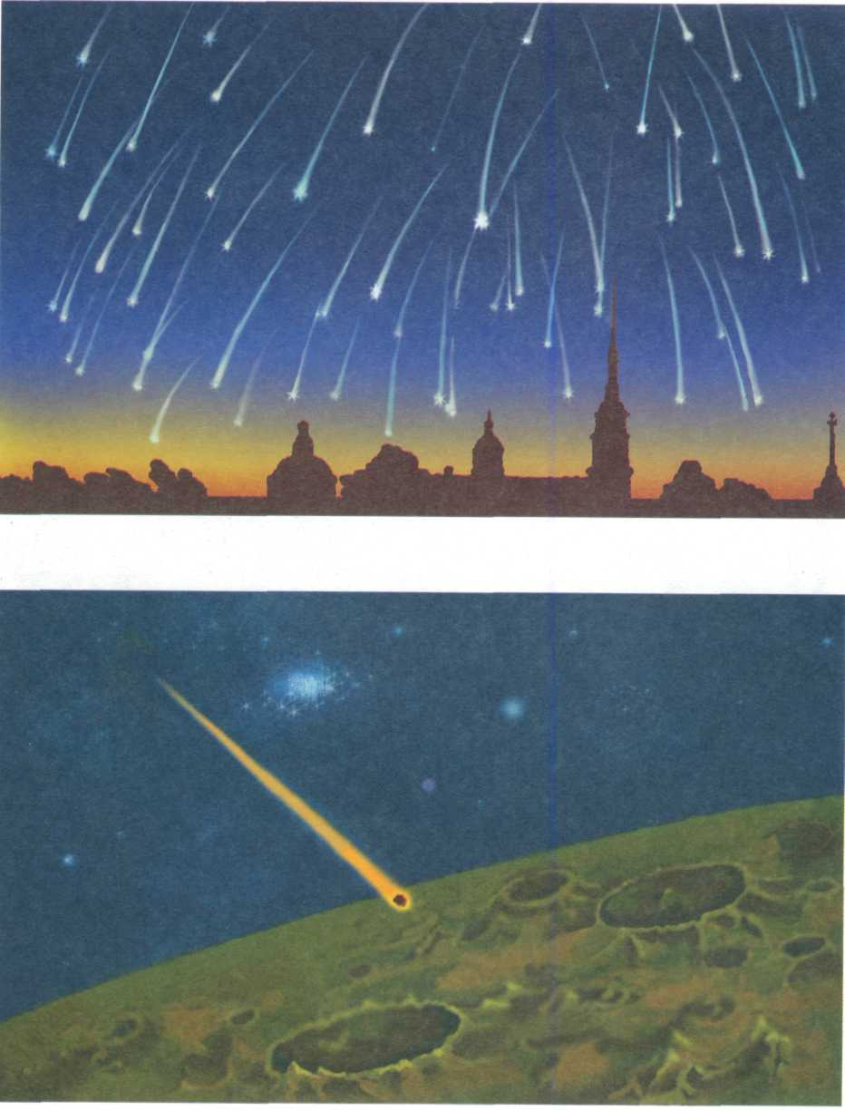

Рис. 13. К игре «Зачем лететь в космос?» (см. с. 13)
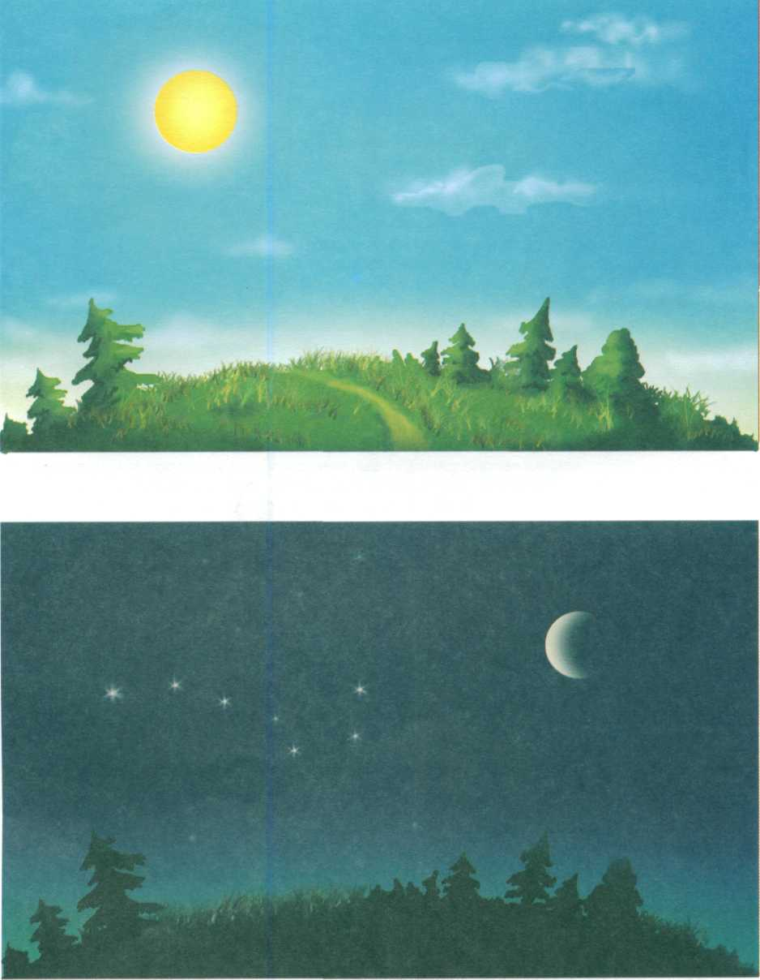

Рис. 14. К игре «Космические профессии» (см. с. 14) 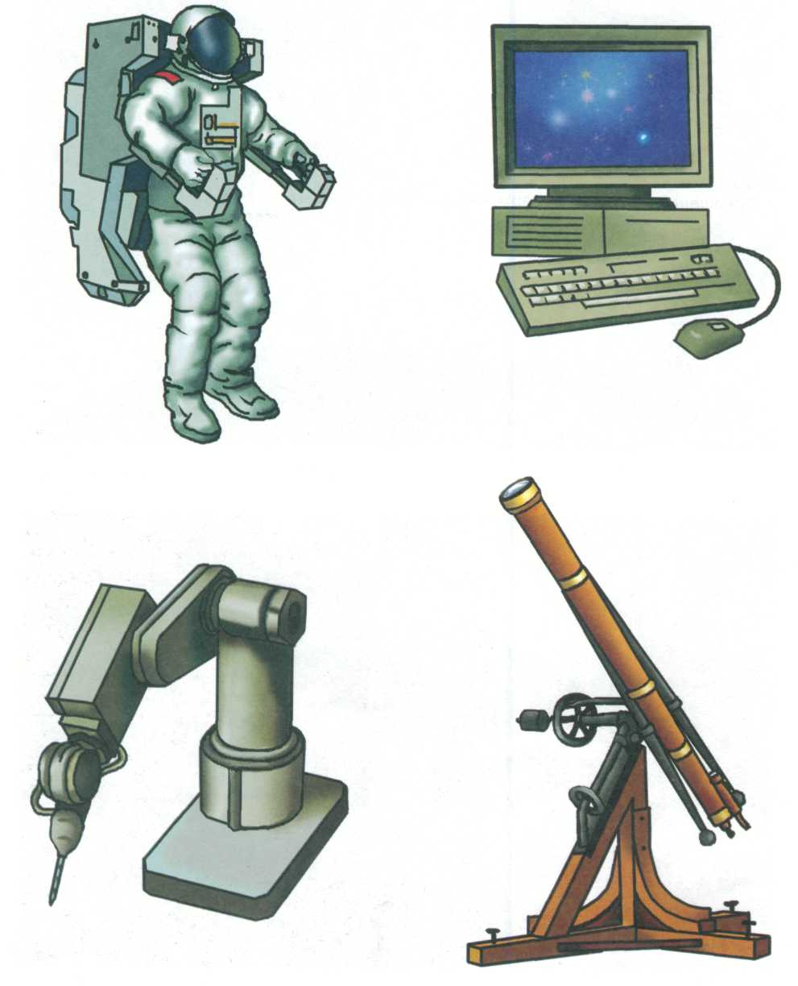

Методическое пособие
БОРИСЕНКО Марина Геннадиевна ЛУКИНА Наталья Андреевна
КОСМОС

